Интерактивная Панель
Model: MAXON TM-65/75/86 MOD3 (4/32 Gb)
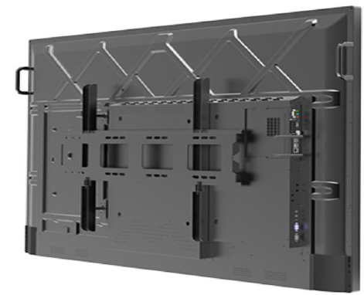
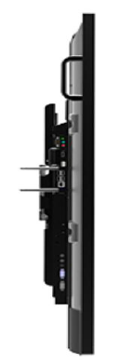
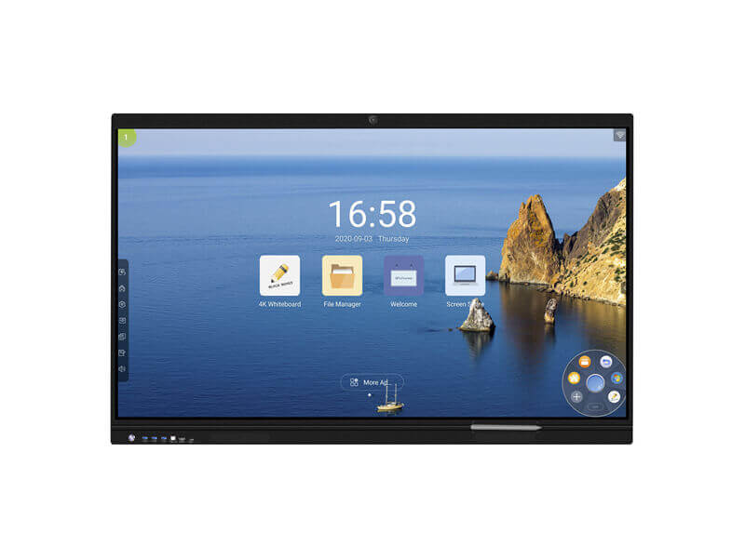
* Характеристики
- Спецификация
Экран | Диагональ | 65" | 75" |  | 86"
 | Подсветка | D-LED
 | Разрешение | 3840*2160
 | Яркость | 550 cd/m²
 | Контрастность | 10000:1 | 10000:1 |  | 10000:1
 | Время отклика | 6ms
 | Шаг точки | 0.124×0.372 mm (H×V) | 0.4298×0.4298 mm |  | 0.4875×0.4875 mm
 | Частота | 60 Hz
 | Угол обзора | 178°(H) / 178°(V)
 | Насыщенность | 72 %
 | Область отображения | 1428 mm*803 mm | 1650.4(H)×928.5(V) mm |  | 1904(H)×1096(V) mm
 | Цвета | 1.07B(8bit)
 | Срок службы дисплея | 50,000 ч
Мат.плата | Чипсет | V560
Свойства системы | OS | Android 9.0
 | CPU Архитектура | Quad-core A55
 | CPU частота | 1.9 GHz
 | CPU ядро | Quad-core
 | GPU | Сortex-A55 1200Mhz
 | RAM | 4 GB DDR4
 | ROM | 32 GB EMMC
Параметры питания | Питание | 100 V ~ 240 V/AC, 50/60 Hz 1.1A | 100 V ~ 240 V/AC, 50/60 Hz 1.4A |  | 100 V ~ 240 V/AC, 50/60 Hz 1.6A
 | Standby Consumption | ≦0.5W
 | OPS питание | 19V(DC)/5A
Динамики  Функции | Напряжение | 15W*2
Интерефейсы | На передней стороне панели: | USB 3.0*3; TOUCH USB*1; USB-С*1; HDMI IN*1;
 | На задней стороне панели: | AV OUT *1; AV IN *1; RJ45*1; VGA IN *1; VGA AUDIO IN*1; SPDIF OUT*1; RS232 *1; USB2.0*2; HDMI IN*2; EARPHONE*1; YPBPR IN*1; TOUCH OUT*1
 |  | Не имеет интерфейса HDMI Out
 | OPS (опция) | CPU i3/I5/i7; RAM 4G/8G; HDD 500G (либо SSD 128G)  Graphic – Встроенная; WLAN Atheros AR9285 802.11b/g/n/WIFI
Требования к эксплуатации | Температура хранения | -10℃ ~ 65℃
 | Влажность эксплуатации | 20% ~ 80%
 | Влажность хранения | 10% ~ 60%
 | Рекомендованное время использования | 18 часов*7 дней
Состав | Вес в упаковке | 55 Kg | 80 Kg |  | 95 Kg
 | Размер устройства | 1479.9*106.1*923.6 mm | 1699.2*106.5*1036.8mm |  | 1946*113.15*1181.8mm
 | Размер устройства в упаковке | 1666*220*1075mm | 1870*220*1150mm(Heavy carton) |  | 2110*240*1315mm (Heavy carton)
 | Стандарт VESA | 4-M8 отверстия 400*200 mm | 4-M8 отверстия 600*400 mm |  | 4-M8 отверстия 600*400 mm
 | Материал корпуса | Алюминиевый профиль / листовой метал
 | Вес устройства | 40 Kg |  | 55 Kg |  | 70 Kg
 | Цвет корпуса | Чёрный (серебристый опционально)
Язык | В меню | Китайский, английский, русский, французский, испанский, португальский, арабский, итальянский, японский, корейский, польский, тайский.
Аксессуары | Wifi Антена | *4
 | Маркеры | *1
 | ПДУ | *1
 | User Manual | *1
 | Гарантийный талон | *1
 | 1.5m кабель питания | *1
 | Крепление | *1 (set)
 | Беспроводной модуль | *1 (optional)
 | Умная ручка | *1 (optional)
 | Приемник смарт-пера | *1 (optional)
 | Кабель для зарядки смарт-пера | *1 (optional)
 | Запасной наконечник ручки | *2 (optional)
 | Стекло MOHS 7 | Антибликовое покрытие

Параметры письма и сенсора
- Описание
Высокоточная инфракрасная сенсорная рамка; по алгоритму интерполяции разрешение до 32768 * 32768; поддержка Plug and play; поддержка 20 точек касания.

- Главные параметры
Параметры сенсора | Технология | IR
 | Тип стекла | Стекло закаленное антивандальное 4 мм
 | Время отклика | ≤6ms
 | Точность касания | ±1mm
 | Диаметр распознаваемого предмета | ≥2,5mm
 | Методы работы данных | Пальцами либо маркерами
 | Время работы после касания | Неограниченное
интерфейс | USB 2.0 Full speed
питание | 4.75～5.25V
потребление | ≤2 W

- Технический чертёж

65 дюймов:
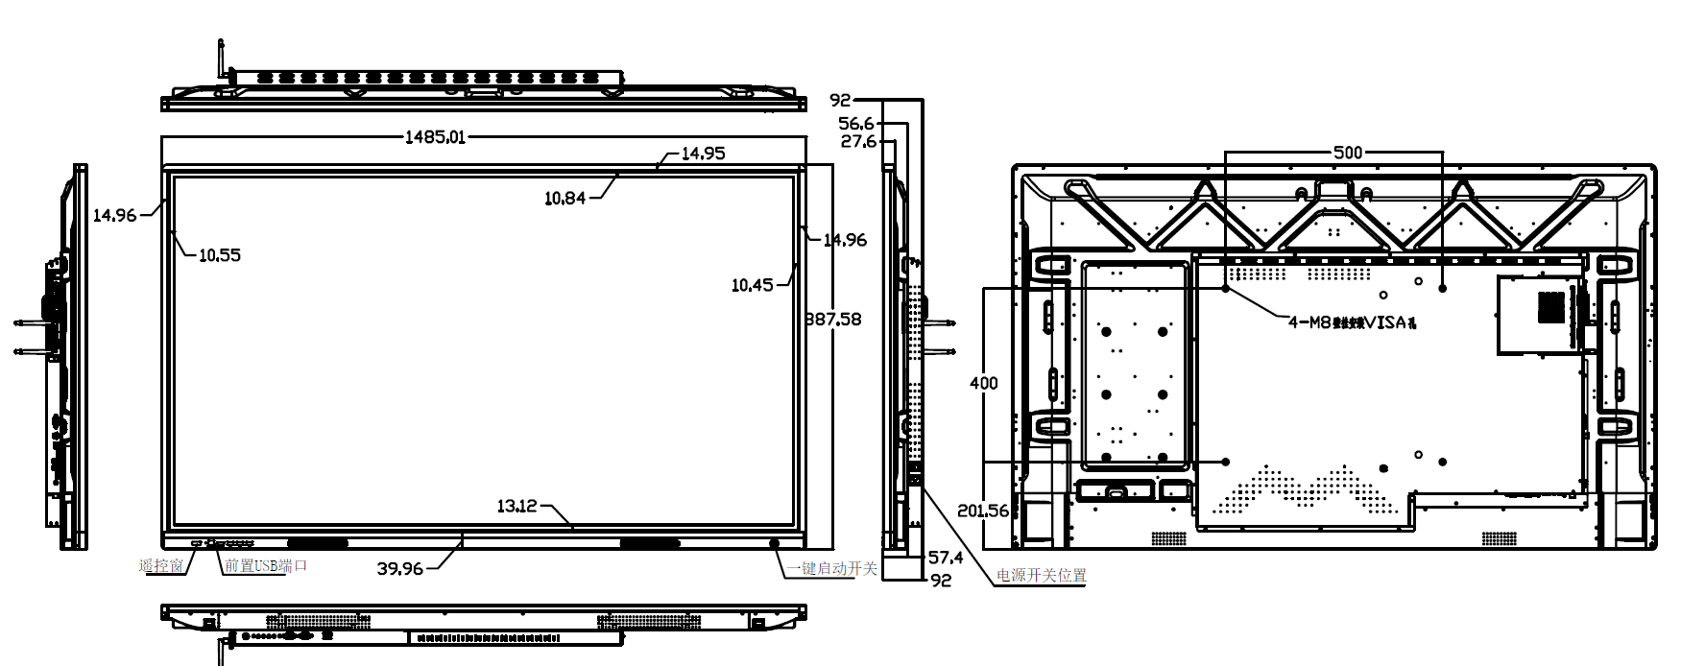

75 дюймов:

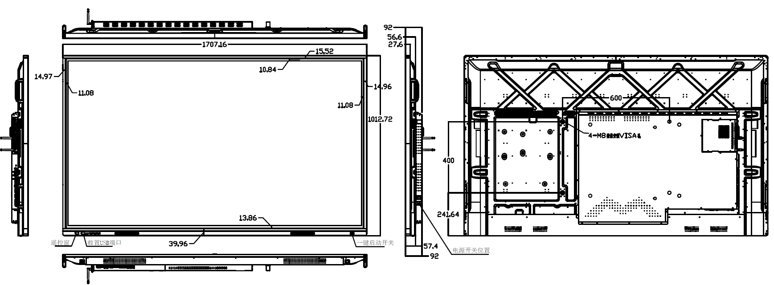

86 дюймов:

